<https://www.youtube.com/watch?v=CSK92bZnKBo&list=PLSw2mlMYG5MJd7UUZmH0T87_VmjT-qpEy&index=7&ab_channel=ProgrammingAndrew>

靠文件配置來進行路由

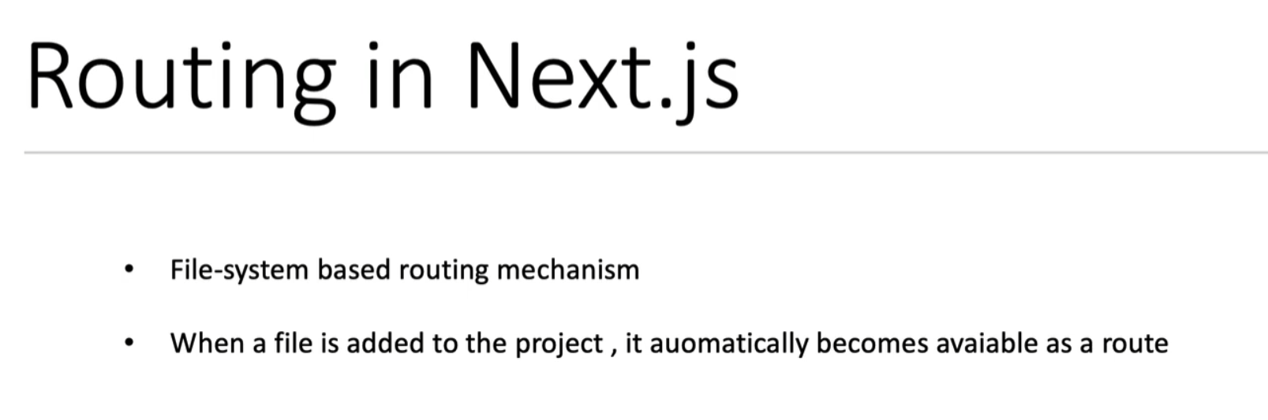

Nextjs 13板之前用pages folder來進行路由

14板之後用app folder進行路由

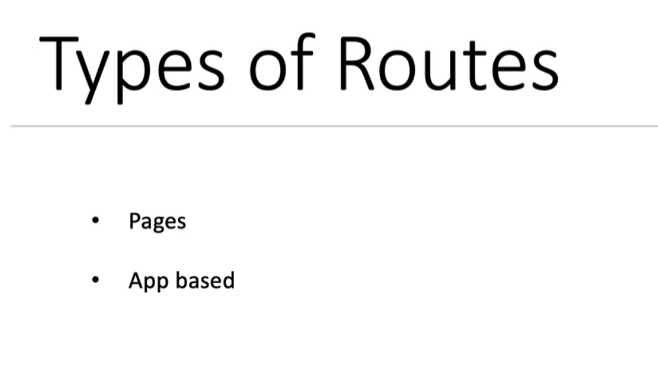

App路由

幾層資料夾就是幾層/的路由

會去訪問那個路由下的page.tsx或page.jsx

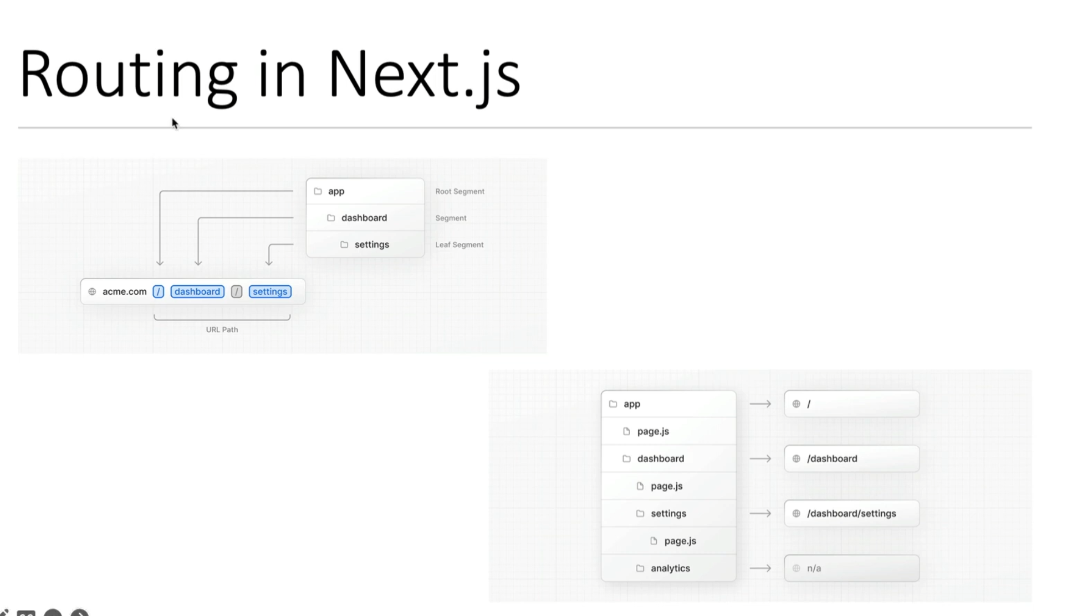

實作一個/book路由

